重庆理工大学2019年攻读硕士学位研究生入学考试试题

学院名称：药学与生物工程学院 学科、专业名称：药学（专业学位）
考试科目（代码）：药学综合（349）A卷 （试题共 21页）
注意：1.所有试题的答案均写在专用的答题纸上，写在试题纸上一律无效。
2.试题附在考卷内交回。

各位考生请注意：
本套试卷包括三种不同的课程组合，每种组合的总分都是300分。
考生只能任选其中一个组合作答，另两个组合作答不计分。

组合一：生物化学 + 基础有机化学
组合二：微生物学教程 + 生物化学
组合三：药理学 + 药剂学

组合一、生物化学 + 基础有机化学

生物化学部分

- 单项选择题(共80分，每题2分，合计40题)
- 生物合成的蛋白质中，连接天然氨基酸的共价键是( )
(a) 肽键 (b)酯键 (c)糖苷键 (d)碳原子间单键
- 哺乳动物成熟红细胞中，供应化学能的主要方式是( )
(a)三羧酸循环 (b)糖酵解 (c)磷酸肌酸水解 (d)氧化磷酸化
- 下列那种方式对人体代谢途径关键酶活性的调节效应最快( )
(a)变构效应 (b)共价修饰 (c)酶原激活 (d)基因转录
- 胰蛋白酶原被激活时，其蛋白质结构发生变化但没有涉及( )
(a)肽键的断裂 (b)二硫键重构 (c)离子键重构 (d)氢键重构
- 健康人体细胞内，不能作为糖异生原料的物质是( )
(a)丙氨酸 (b)草酰乙酸 (c)甘油 (d)乙酰辅酶A
- 促进人体餐后血糖浓度显著下降的物质或外界因素包括( )
(a)生长激素 (b)胰岛素 (c)短跑10秒 (d)肾上腺素
- 肝细胞内生成的下列物质中，对糖代谢有调节作用的小分子是( )
(a) 3’,5’-cAMP (b) 丙酮 (c)GTP (d) 胰岛素
- 人体100 m短跑过程中，肌肉组织内最可能被消耗殆尽的化合物是（ ）
(a)ATP (b)UTP (c)GTP (d)磷酸肌酸
- 下列物质中，属于人体必需脂肪酸的物质是( )
(a)花生四烯酸 (b)正戊酸 (c)2-甲基丙酸 (d)软脂酸
- 对人体内脂肪的分解代谢，有促进作用的物质是( )
(a)胰岛素 (b)胰高血糖素 (c)甘油 (d)乙酰辅酶A
- 脂肪酸链转运进入线粒体过程中，下列物质中必须的是( )
(a)琥珀酰辅酶A (b)UTP (c)CTP (d)肉毒碱
- 人体内如下小分子物质中，不属于酮体的是( )
(a)丙酮 (b)β-羟基丁酸 (c)乙酰乙酸 (d)乙醇
- 脂肪酸合成时，乙酰辅酶A羧化酶需要的辅助因子包括( )
(a)焦磷酸硫铵素 (b)FAD (c)生物素 (d)NAD

- 下列哪种物质进入线粒体呼吸链正常氧化时对应P/O比琥珀酸高( )
(a)丙二酸 (b)NADH (c)磷酸甘油 (d)FADH2
- 天然蛋白质所含氨基酸中，下列那种氨基酸的α碳原子无手性( )
(a) 亮氨酸 (b)甘氨酸 (c)苯丙氨酸 (d)酪氨酸
- 人体血液中的清蛋白，纯化后保存在哪种条件下最稳定( )
(a)5.0 M NaOH水溶液 (b)含5.0 M HCl水溶液
(c)含0.15 M NaCl的pH 7.2 磷酸缓冲液 (d) 高浓度HCl水溶液
- 三羧酸循环所需要的各种酶复合物中，位于线粒体内膜上的酶是( )
(a)乳酸脱氢酶 (b)苹果酸酶 (c) 琥珀酸脱氢酶 (d)顺乌头酸酶
- 下列那种物质主要造成线粒体氧化磷酸化的偶联效率显著降低( )
(a)2,4-二硝基苯酚 (b)丙二酸 (c)一氧化碳 (d)氰化钾
- 氰化钾造成人体中毒，主要是抑制如下哪种蛋白质/酶的功能( )
(a)血红蛋白 (b)细胞色素C (c)Cyt C氧化酶 (d)肌红蛋白
- 不需要还原型谷胱甘肽即GSH参与的人体内下列代谢过程是( )
(a)清除红细胞内的过氧化氢 (b)合成胸腺嘧啶碱基
(c)清除外源物质氧化代谢生成的过氧化物 (d)清除超氧阴离子
- 下列氨基酸中，属于人体必需氨基酸的是( )
(a) 谷氨酸 (b) 天冬氨酸 (c) 苯丙氨酸 (d)酪氨酸
- 人体肝脏内，天然氨基酸脱氨代谢的主要方式是( )
(a)转氨基作用 (b)单胺氧化酶催化脱氨基
(c)从谷氨酰胺水解酰胺释放氨 (d)腺苷脱氨酶释放氨
- 人体内含氮物质分解所生成氨，最终转变成尿素的代谢途径是( )
(a)三羧酸循环 (b)乳酸循环 (c)鸟氨酸循环 (d)底物循环
- 人体内从头合成嘌呤碱基时，下列哪些物质参与提供所需的N原子
(a)谷氨酰胺 (b)丝氨酸 (c)丙氨酸 (d)苯丙氨酸
- 合成胸腺嘧啶碱基时，下列哪种物质是必需原料( )
(a)GSH (b)N⁵,N¹⁰-甲烯四氢叶酸 (c)甘油 (d)乙酰辅酶A
- 人体内，如下小分子物质中那种不能代谢生成尿酸( )
(a)胸腺嘧啶 (b)黄嘌呤 (c)次黄嘌呤 (d)鸟嘌呤
- 在DNA所需核苷酸合成过程中，提供还原力的辅助因子是( )
(a)SAM (b)甘氨酸 (c)NADPH (d)硫铵素

- 天然DNA中，连接核苷酸的共价键是( )
(a) 糖苷键 (b) 3’,5’-磷酸二酯键 (c)氢键 (d)离子键
- 测定纯化大肠杆菌DNA在260 nm吸收A260及280 nm吸收A280，发现所得吸收比值A260/A280小于1.50；对此DNA样品的正确描述是( )
(a)样品中含有蛋白质 (b)样品中含有酪氨酸
(c)样品中含有苯丙氨酸 (d)样品中含有不饱和脂肪酸
- tRNA中，共价结合连接活化氨基酸羧基的功能域是( )
(a)3’-CCA (b)反密码子环 (c)tφc环 (d)DHU环
- 相对于大肠杆菌细胞内蛋白质编码基因所得成熟mRNA，人体细胞内蛋白质编码基因转录所得成熟mRNA在一级结构的特征性标示包括( )
(a)5’-CAP结构 (b)甲基化胞嘧啶 (c) 3’-polyA尾 (d) 5’-非翻译区
- 如下关于人体糖异生的描述，正确的是( )
(a)是糖酵解的逆过程 (b)需不同于糖酵解的特殊反应克服能垒
(c)是供应ATP的代谢过程 (d)肌肉组织不能进行糖异生
- 肌肉中进行糖异生时，所得产物进一步代谢的主要途径是( )
(a)合成脂肪 (b)合成糖原 (c)合成核苷酸 (d)生成乙酰辅酶A
- 糖原合成时，活化葡萄糖单元掺入已有短糖链的结构形式是( )
(a)CTPG (b)UDPG (c)G-6-P (d)G-1-P
- 大肠杆菌细胞中，编码蛋白质的结构基因进行转录的第一步是( )
- RNA 聚合酶依赖σ因子识别并结合启动子 (b)DNA双链打开
(c)按互补原则生成第一个磷酸二酯键 (d)第一个核苷酸结合到模板链
- 在大肠杆菌细胞内合成天然蛋白质时，所利用的第一个氨基酸是( )
(a)甲硫氨酸 (b)甲酰甲硫氨酸 (c)丝氨酸 (d)天冬氨酸
- 细胞内合成的新生肽链实现正确折叠，需要的辅助成分包括( )
(a)肽链延长因子 (b)胰蛋白酶 (c)H⁺-ATP合酶 (d)分子伴侣
- 人体细胞和大肠杆菌细胞合成的蛋白质中，不常见的修饰是( )
(a)糖链修饰 (b)脂肪酸链修饰 (c)多聚ADP修饰 (d)甘油修饰
- 能促进大肠杆菌乳糖操纵子中结构基因表达的细胞外物质是( )
(a)葡萄糖 (b)乳糖 (c)木质素 (d)纤维素
- 利用PCR技术体外扩增特定序列DNA链，必需的工具酶包括( )
(a)限制性内切酶 (b) DNA聚合酶 (c)碱性磷酸酶 (d)解旋酶

- 简答或简述题(共50分，每题5分；共12题，任选10题作答)
- 酶的催化作用有哪些特点？
- 蛋白质的结构层次包含哪些，这些结构层次有何关联？
- 对米氏酶的可逆抑制剂，从酶动力学特征改变角度有哪些主要类型？
- 酶蛋白的变性和不可逆失活的生化机制和所产生的效应有哪些区别？
- 人体内调节代谢关键酶活性，主要有哪些生物化学方式？
- 人体内利用乳酸为原料进行糖异生的主要生物学意义有哪些？
- 人体细胞线粒体内的呼吸链，包含哪些主要的酶复合物？
- 人体细胞中，RNA的主要有哪些种类？对应的主要功能是什么？
- 描述遗传信息传递规律的中心法则，包含哪些基本内容？
- 在细胞内合成蛋白质时，氨基酸掺入到多肽链中的活化形式是什么？其生成的方式或所需要的催化剂是什么？这种催化剂的专一性对遗传信息传递的意义是什么？
- 操纵子是原核基因转录调控基本单元，其包含哪些主要成分？
- 构建质粒表达载体需要哪些种类的主要工具酶及如何应用？

- 论述或阐述题(共20分，每题20分；共3题，任选1题作答)
- 复合酶的辅酶和辅基主要衍生自哪些生物化学物质？基于酶催化循环和酶蛋白结构组成，如何区分复合酶的辅酶和辅基？
- 在保持足够运动量的前提下，与以土豆、玉米为主要食品相比，健康人体以动物肌肉为主要食品时发生肥胖的几率并不会增加；这种现象对应的物质代谢的生物化学机制是什么？
- 一种用于制药工业的微生物水解酶，其水溶性优良、多肽链分子量35 kDa、仅有三级结构、等电点8.8、在pH 6.0到9.5之间热稳定性优良，还能耐受高浓度磷酸盐、Nacl及硼酸盐。为了制备这种水解酶的样品，在大肠杆菌细胞内实现其可溶性重组表达，用超声在pH 7.2浓度为20 mM磷酸钠为裂解缓冲液，用于超声破碎大肠杆菌细胞得细胞裂解液为目标酶的起始样品，设计其后续的纯化路线及检查其纯度的方案。

基础有机化学部分

请使用系统命名法命名下列化合物（每题2分，共计10分）
- 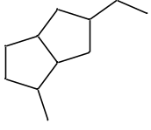 2. 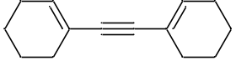 3. 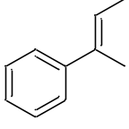
4. 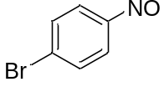 5. 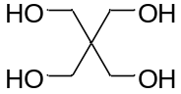

二、选择题（每题2分，共计20分）
1. 下列化合物碱性最强的是（ ）
A. 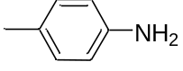 B. 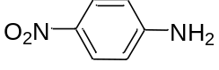
C. 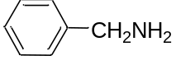 D. 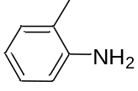
2. 下列化合物能发生自身Aldol缩合的是（ ）
A.丁醛 B. 苯甲醛 C. 叔丁醛 D. 甲醛
3. 下列化合物酸性最强的是（ ）
A. 对硝基苯甲酸 B. 对甲氧基苯甲酸
C. 邻硝基苯甲酸 D. 间硝基苯甲酸
4. 下列离去基团离去能力最强的是（ ）
A.F B.Cl C.Br D.OTs
5. 下列化合物最容易与NaI/丙酮反应的是（ ）
A. 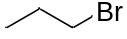 B. 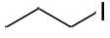 C. 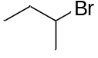 D. 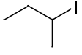
6. 下列化合物最容易烯醇化的是（ ）
A. 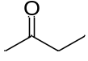 B. 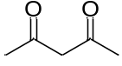 C. 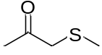 D. 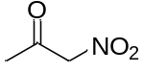
7. 下列化合物发生 Friedel-Crafts酰基化最容易的是（ ）
A. 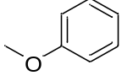 B. 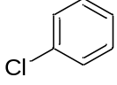 C. 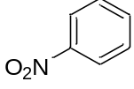 D. 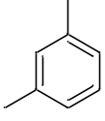
8. 下列化合物无芳香性的是（ ）
A. 噻吩 B. 四氢吡啶 C .吡咯 D. 吡啶
9. NaBH₄不可以还原（ ）
A. 酯 B. 醛 C.亚胺 D. 烯胺
10. 下列化合物沸点最高的是（ ）
A. 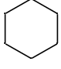 B. C. 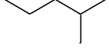 D. 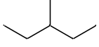

三、写出下列反应产物（每空3分， 共45分）
1. 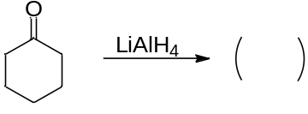 2. 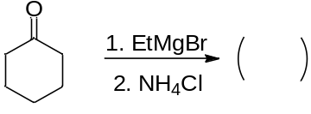
3. 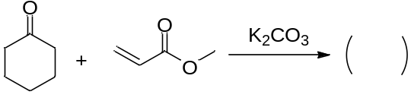
4. 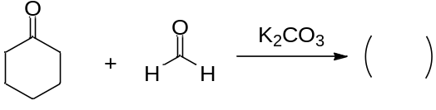
5. 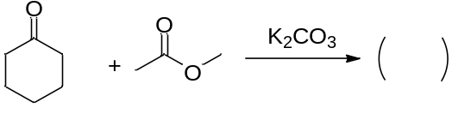
6. 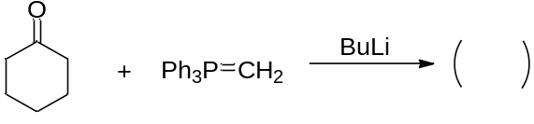
7. 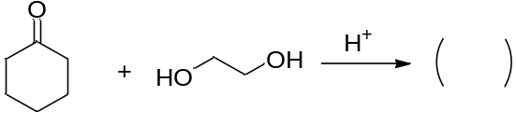
8. 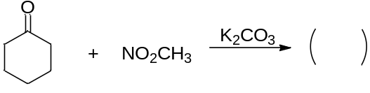

9.
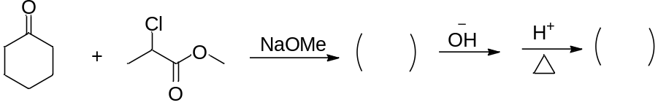
10. 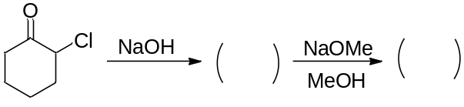
11. 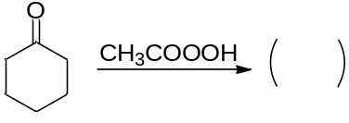
12. 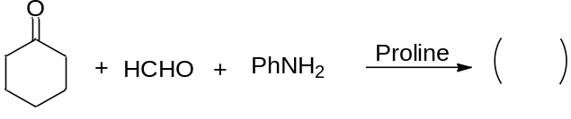
13. 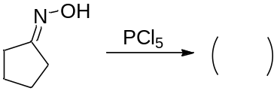
四、合成题（催化剂，添加剂，溶剂任选，每题10分，共20分）
1. 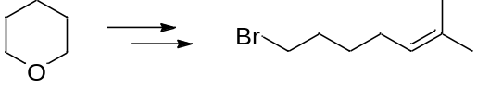
2. 由C2和C2以下的有机原料合成（催化剂，添加剂，溶剂任选）。
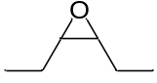

五、简答题（每题10分，共20分）
1. 请你简述重结晶原理以及单一溶剂重结晶操作方法。
2. 请你列出至少4个金属催化的偶联反应以及原料特点。

六、请你写出下列反应的反应机理（共15分）
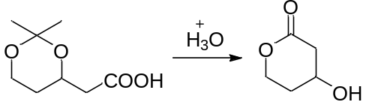

七、结构推导（共20分）
化合物A的分子式为C₆H₈O， ¹H NMR有甲基吸收峰（单峰），A经臭氧化分解只得到一个含甲基酮的化合物B（C₆H₈O₃）。A发生催化氢化吸收1mol氢后得到C（C₆H₁₀O），C的红外光谱显示有羰基吸收峰，C与过氧乙酸反应得到化合物D （C₆H₁₀O₂）， D的¹H NMR显示有甲基峰（d, J = 8.0Hz）。请写出ABCD的结构及反应。(结构14分；反应6分)

组合二：微生物学教程 + 生物化学

微生物学部分

一、名词解释（每小题5分，共30分）
菌落 鞭毛 酵母菌 同型乳酸发酵 有隔菌丝 真菌毒素

二、简答题（每小题14分，共70分）
1. 简述科赫法则的主要内容。
2. 试述抗体形成的一般规律及实际应用。
3. 微生物鉴定的基本步骤是什么？
4. 紫外线引起的胸腺嘧啶二聚体对微生物有何影响？（7分）光复活作用的机制怎样？（7分）
5. 简述裂解性噬箘体的增殖周期。

三、问答题（每小题25分，共50分）
1. 延滞期有何特点？（15分）缩短延滞期可采取哪些措施？（10分）
2. 什么是鉴别性培养基? (5分)试举例分析其鉴别作用和机理。(20分)

生物化学部分

- 单项选择题(共80分，每题2分，合计40题)
- 生物合成的蛋白质中，连接天然氨基酸的共价键是( )
(a) 肽键 (b)酯键 (c)糖苷键 (d)碳原子间单键
- 哺乳动物成熟红细胞中，供应化学能的主要方式是( )
(a)三羧酸循环 (b)糖酵解 (c)磷酸肌酸水解 (d)氧化磷酸化
- 下列那种方式对人体代谢途径关键酶活性的调节效应最快( )
(a)变构效应 (b)共价修饰 (c)酶原激活 (d)基因转录
- 胰蛋白酶原被激活时，其蛋白质结构发生变化但没有涉及( )
(a)肽键的断裂 (b)二硫键重构 (c)离子键重构 (d)氢键重构

- 健康人体细胞内，不能作为糖异生原料的物质是( )
(a)丙氨酸 (b)草酰乙酸 (c)甘油 (d)乙酰辅酶A
- 促进人体餐后血糖浓度显著下降的物质或外界因素包括( )
(a)生长激素 (b)胰岛素 (c)短跑10秒 (d)肾上腺素
- 肝细胞内生成的下列物质中，对糖代谢有调节作用的小分子是( )
(a) 3’,5’-cAMP (b) 丙酮 (c)GTP (d) 胰岛素
- 人体100 m短跑过程中，肌肉组织内最可能被消耗殆尽的化合物是（ ）
(a)ATP (b)UTP (c)GTP (d)磷酸肌酸
- 下列物质中，属于人体必需脂肪酸的物质是( )
(a)花生四烯酸 (b)正戊酸 (c)2-甲基丙酸 (d)软脂酸
- 对人体内脂肪的分解代谢，有促进作用的物质是( )
(a)胰岛素 (b)胰高血糖素 (c)甘油 (d)乙酰辅酶A
- 脂肪酸链转运进入线粒体过程中，下列物质中必须的是( )
(a)琥珀酰辅酶A (b)UTP (c)CTP (d)肉毒碱
- 人体内如下小分子物质中，不属于酮体的是( )
(a)丙酮 (b)β-羟基丁酸 (c)乙酰乙酸 (d)乙醇
- 脂肪酸合成时，乙酰辅酶A羧化酶需要的辅助因子包括( )
(a)焦磷酸硫铵素 (b)FAD (c)生物素 (d)NAD
- 下列哪种物质进入线粒体呼吸链正常氧化时对应P/O比琥珀酸高( )
(a)丙二酸 (b)NADH (c)磷酸甘油 (d)FADH2
- 天然蛋白质所含氨基酸中，下列那种氨基酸的α碳原子无手性( )
(a) 亮氨酸 (b)甘氨酸 (c)苯丙氨酸 (d)酪氨酸
- 人体血液中的清蛋白，纯化后保存在哪种条件下最稳定( )
(a)5.0 M NaOH水溶液 (b)含5.0 M HCl水溶液
(c)含0.15 M NaCl的pH 7.2 磷酸缓冲液 (d) 高浓度HCl水溶液
- 三羧酸循环所需要的各种酶复合物中，位于线粒体内膜上的酶是( )
(a)乳酸脱氢酶 (b)苹果酸酶 (c) 琥珀酸脱氢酶 (d)顺乌头酸酶
- 下列那种物质主要造成线粒体氧化磷酸化的偶联效率显著降低( )
(a)2,4-二硝基苯酚 (b)丙二酸 (c)一氧化碳 (d)氰化钾
- 氰化钾造成人体中毒，主要是抑制如下哪种蛋白质/酶的功能( )
(a)血红蛋白 (b)细胞色素C (c)Cyt C氧化酶 (d)肌红蛋白

- 不需要还原型谷胱甘肽即GSH参与的人体内下列代谢过程是( )
(a)清除红细胞内的过氧化氢 (b)合成胸腺嘧啶碱基
(c)清除外源物质氧化代谢生成的过氧化物 (d)清除超氧阴离子
- 下列氨基酸中，属于人体必需氨基酸的是( )
(a) 谷氨酸 (b) 天冬氨酸 (c) 苯丙氨酸 (d)酪氨酸
- 人体肝脏内，天然氨基酸脱氨代谢的主要方式是( )
(a)转氨基作用 (b)单胺氧化酶催化脱氨基
(c)从谷氨酰胺水解酰胺释放氨 (d)腺苷脱氨酶释放氨
- 人体内含氮物质分解所生成氨，最终转变成尿素的代谢途径是( )
(a)三羧酸循环 (b)乳酸循环 (c)鸟氨酸循环 (d)底物循环
- 人体内从头合成嘌呤碱基时，下列哪些物质参与提供所需的N原子
(a)谷氨酰胺 (b)丝氨酸 (c)丙氨酸 (d)苯丙氨酸
- 合成胸腺嘧啶碱基时，下列哪种物质是必需原料( )
(a)GSH (b)N⁵,N¹⁰-甲烯四氢叶酸 (c)甘油 (d)乙酰辅酶A
- 人体内，如下小分子物质中那种不能代谢生成尿酸( )
(a)胸腺嘧啶 (b)黄嘌呤 (c)次黄嘌呤 (d)鸟嘌呤
- 在DNA所需核苷酸合成过程中，提供还原力的辅助因子是( )
(a)SAM (b)甘氨酸 (c)NADPH (d)硫铵素
- 天然DNA中，连接核苷酸的共价键是( )
(a) 糖苷键 (b) 3’,5’-磷酸二酯键 (c)氢键 (d)离子键
- 测定纯化大肠杆菌DNA在260 nm吸收A260及280 nm吸收A280，发现所得吸收比值A260/A280小于1.50；对此DNA样品的正确描述是( )
(a)样品中含有蛋白质 (b)样品中含有酪氨酸
(c)样品中含有苯丙氨酸 (d)样品中含有不饱和脂肪酸
- tRNA中，共价结合连接活化氨基酸羧基的功能域是( )
(a)3’-CCA (b)反密码子环 (c)tφc环 (d)DHU环
- 相对于大肠杆菌细胞内蛋白质编码基因所得成熟mRNA，人体细胞内蛋白质编码基因转录所得成熟mRNA在一级结构的特征性标示包括( )
(a)5’-CAP结构 (b)甲基化胞嘧啶 (c) 3’-polyA尾 (d) 5’-非翻译区
- 如下关于人体糖异生的描述，正确的是( )
(a)是糖酵解的逆过程 (b)需不同于糖酵解的特殊反应克服能垒
(c)是供应ATP的代谢过程 (d)肌肉组织不能进行糖异生

- 肌肉中进行糖异生时，所得产物进一步代谢的主要途径是( )
(a)合成脂肪 (b)合成糖原 (c)合成核苷酸 (d)生成乙酰辅酶A
- 糖原合成时，活化葡萄糖单元掺入已有短糖链的结构形式是( )
(a)CTPG (b)UDPG (c)G-6-P (d)G-1-P
- 大肠杆菌细胞中，编码蛋白质的结构基因进行转录的第一步是( )
- RNA 聚合酶依赖σ因子识别并结合启动子 (b)DNA双链打开
(c)按互补原则生成第一个磷酸二酯键 (d)第一个核苷酸结合到模板链
- 在大肠杆菌细胞内合成天然蛋白质时，所利用的第一个氨基酸是( )
(a)甲硫氨酸 (b)甲酰甲硫氨酸 (c)丝氨酸 (d)天冬氨酸
- 细胞内合成的新生肽链实现正确折叠，需要的辅助成分包括( )
(a)肽链延长因子 (b)胰蛋白酶 (c)H⁺-ATP合酶 (d)分子伴侣
- 人体细胞和大肠杆菌细胞合成的蛋白质中，不常见的修饰是( )
(a)糖链修饰 (b)脂肪酸链修饰 (c)多聚ADP修饰 (d)甘油修饰
- 能促进大肠杆菌乳糖操纵子中结构基因表达的细胞外物质是( )
(a)葡萄糖 (b)乳糖 (c)木质素 (d)纤维素
- 利用PCR技术体外扩增特定序列DNA链，必需的工具酶包括( )
(a)限制性内切酶 (b) DNA聚合酶 (c)碱性磷酸酶 (d)解旋酶

- 简答或简述题(共50分，每题5分；共12题，任选10题作答)
- 酶的催化作用有哪些特点？
- 蛋白质的结构层次包含哪些，这些结构层次有何关联？
- 对米氏酶的可逆抑制剂，从酶动力学特征改变角度有哪些主要类型？
- 酶蛋白的变性和不可逆失活的生化机制和所产生的效应有哪些区别？
- 人体内调节代谢关键酶活性，主要有哪些生物化学方式？
- 人体内利用乳酸为原料进行糖异生的主要生物学意义有哪些？
- 人体细胞线粒体内的呼吸链，包含哪些主要的酶复合物？
- 人体细胞中，RNA的主要有哪些种类？对应的主要功能是什么？
- 描述遗传信息传递规律的中心法则，包含哪些基本内容？
- 在细胞内合成蛋白质时，氨基酸掺入到多肽链中的活化形式是什么？其生成的方式或所需要的催化剂是什么？这种催化剂的专一性对遗传信息传递的意义是什么？

- 操纵子是原核基因转录调控基本单元，其包含哪些主要成分？
- 构建质粒表达载体需要哪些种类的主要工具酶及如何应用？

- 论述或阐述题(共20分，每题20分；共3题，任选1题作答)
- 复合酶的辅酶和辅基主要衍生自哪些生物化学物质？基于酶催化循环和酶蛋白结构组成，如何区分复合酶的辅酶和辅基？
- 在保持足够运动量的前提下，与以土豆、玉米为主要食品相比，健康人体以动物肌肉为主要食品时发生肥胖的几率并不会增加；这种现象对应的物质代谢的生物化学机制是什么？
- 一种用于制药工业的微生物水解酶，其水溶性优良、多肽链分子量35 kDa、仅有三级结构、等电点8.8、在pH 6.0到9.5之间热稳定性优良，还能耐受高浓度磷酸盐、Nacl及硼酸盐。为了制备这种水解酶的样品，在大肠杆菌细胞内实现其可溶性重组表达，用超声在pH 7.2浓度为20 mM磷酸钠为裂解缓冲液，用于超声破碎大肠杆菌细胞得细胞裂解液为目标酶的起始样品，设计其后续的纯化路线及检查其纯度的方案。

组合三：药理学 + 药剂学

药理学部分

一、单选题（共30题，每题2分，共60分）
1.选择性低的药物，用治疗量时可产生：
A.过敏反应 B.副作用 C.毒性反应 D.后遗效应 E.精神依赖性
2.药物的效价强度：
A.可用质反应表示 B.是药物达到的最大效应 C.药物用量越大，效价越大
D.效价强度越大，效能越大 E. 能引起等效反应的相对剂量
3.肝药酶的特点是：
A.专一性低，活性有限，个体差异小
B.专一性高，活性很强，个体差异大
C.专一性高，活性有限，个体差异大
D.专一性低，活性有限，个体差异大
E.专一性高，活性很高，个体差异小
4.普萘洛尔口服吸收良好，但经过肝脏后，只有30%的药物达到体循环，以致血药浓度较低，下列哪种说法较合适：
A.药物活性低 B.药物效价强度低 C.化疗指数低
D.生物利用度低 E.药物排泄快
5.哪种给药方式有明显的首关消除现象：
A.口服 B.舌下给药 C.皮下注射 D.静脉注射 E.肌肉注射
6.毛果芸香碱对眼的作用是：
A.瞳孔缩小，眼内压降低，调节痉挛
B.瞳孔缩小，眼内压降低，调节麻痹
C.瞳孔缩小，眼内压升高，调节麻痹
D.瞳孔散大，眼内压降低，调节麻痹
E.瞳孔散大，眼内压降低，调节痉挛
7.治疗过敏性休克首选：
A.抗组胺药 B.糖皮质激素 C.肾上腺素 D.酚妥拉明 E.异丙肾上腺素

8.阿托品对眼的作用是：
A. 瞳孔散大，眼内压升高，调节麻痹
B. 瞳孔散大，眼内压降低，调节麻痹
C. 瞳孔散大，眼内压升高，调节痉挛
D. 瞳孔缩小，眼内压降低，调节痉挛
E. 瞳孔缩小，眼内压升高，调节痉挛
9.重症肌无力病人应选用：
A.毒扁豆碱 B.氯解磷定 C.阿托品 D.新斯的明 E.毛果芸香碱
10.多巴胺可用于治疗：
A.帕金森病 B.帕金森综合症 C.心源性休克
D.过敏性休克 E.以上都不能
11.肾上腺素和异丙肾上腺素的区别，在于异丙肾上腺素没有下列哪一作用：
A.兴奋β2受体 B.松弛支气管平滑肌
C.抑制组胺等过敏物质释放 D.加强代谢 E.兴奋α受体
12.地西泮的药理作用机制是：
A.阻断谷氨酸的兴奋作用 B.抑制GABA代谢，增加其脑内含量
C.不通过受体，直接抑制中枢 D.增加GABA所致的Cl⁻通道开放频率
E.增强GABA的作用，延长Cl⁻通道的开放时间
13.硫酸镁抗惊厥的机制是：
A.降低血钙的效应 B.升高血镁的效应
C.升高血镁和降低血钙的联合效应
D.竞争性抑制钙作用，减少运动神经末梢释放乙酰胆碱
E.进入骨骼肌细胞内拮抗钙的兴奋-收缩偶联中介作用
14.关于左旋多巴下列哪一项是错的：
A.对抗精神病药物引起的帕金森症无效
B.对老年性血管硬化引起帕金森症有效
C.长期应用可导致蛋氨酸缺乏
D.对震颤症状疗效好，而对肌僵直和运动困难疗效差
E.奏效慢，但疗效持久

15.冬眠合剂是指下列哪组药物：
A.苯巴比妥+异丙嗪+吗啡B.苯巴比妥+氯丙嗪+吗啡C.氯丙嗪+异丙嗪+吗啡D.氯丙嗪+异丙嗪+哌替啶E.氯丙嗪+阿托品+哌替啶
16.药物副作用：
A.常在较大剂量时发生 B.一般不太严重 C.是可以避免的
D.与药物的选择性高有关 E.并非药物效应
17.不属于β受体效应的是：
A.膀胱逼尿肌收缩 B.支气管扩张 C.心率加快
D.骨骼肌血管扩张 E.心肌收缩力加强
18.药效学是研究：
A.药物的治疗作用 B.药物的治疗机制 C.影响药物作用的因素
D.药物对机体的作用及作用机制 E.机体对药物的处理过程
19.选择性低的药物，用治疗量时可产生：
A.过敏反应 B.副作用 C.毒性反应 D.后遗效应 E.精神依赖性
20.药物的治疗指数是指：
A.ED₉₀/LD₁₀ B.ED₉₅/LD₅ C.ED₅₀/LD₅₀ D.LD₅₀/ED₅₀ E.LD₅/ED₉₅
21.患斑疹伤寒首选的药物是：
A.羧苄西林 B.四环素 C.复方新诺明 D.氯霉素 E.甲氧西林
22.氟喹诺酮类药物的抗菌作用机制是：
A.抑制敏感菌二氢叶酸还原酶 B.抑制敏感菌二氢叶酸合成酶
C.改变细菌膜通透性 D.抑制细菌DNA回旋酶 E.抑制mRNA合成
23.能明显抑制骨髓造血机能的药物是：
A.青霉素G B.庆大霉素 C.红霉素 D.氯霉素 E.四环素
24.氯霉素的不良反应中哪种与抑制蛋白合成有关：
A.二重感染 B.灰婴综合症 C.过敏反应
D.不可逆再生障碍性贫血 E.消化道反应
25.上呼吸道感染服用磺胺嘧啶时加服碳酸氢钠的目的是：
A.增强抗菌疗效 B.加快药物吸收速度 C.防止过敏反应
D.防止药物排泄过快 E.使药物偏碱性，增加药物溶解度
26.有我国学者首先研制出来的抗疟药是：
A.奎宁 B.伯氨喹 C.氯喹 D.青蒿素 E.乙胺嘧啶

27.青霉素G水溶液不稳定，久置可引起：
A.药效下降 B.中枢不良反应 C.诱发过敏反应 D.A+B E.A+C
28.红霉素的主要不良反应除胃肠道反应外，还有：
A.肝、肾损害 B.肝损害、刺激性强 C.肾损害、刺激性强
D.骨髓抑制、肝损害 E.骨髓抑制、刺激性强
29.磺胺类药物作用机制是与细菌竞争：
A.二氢叶酸还原酶 B.二氢叶酸合成酶 C.四氢叶酸还原酶
D.一碳单位转移酶 E.叶酸还原酶
30.应用异烟肼常同时应用维生素B6，其目的是：
A.增强疗效 B.防治周围神经炎 C.延缓抗药性
D.降低肝损伤 E.延长作用时间

二、名词解释（共10题，每题3分，共30分）
1.内在活性 2.半数有效量 3. 零级消除动力学 4.二重感染 5. 抗菌后效应 6.生物利用度 7.PA2 8.耐受性 9.治疗指数 10.肾上腺素作用的翻转

三、简答题（共6题，每题5分，共30分）
1.说明主动转运和简单扩散的异同。
2.简述氯丙嗪可阻断哪些受体，各产生何种药理效应或不良反应。
3.简述磺胺甲恶唑与甲氧苄啶合用的理由。
4.简述氨基糖苷类抗菌药物的抗菌作用机制。
5.简述肾上腺素治疗过敏性休克的药理学依据。
6.简述氯丙嗪与阿司匹林对体温的影响机制各有何特点。

四、问答题（共2题，每题15分，共30分）
1.试述抗消化性溃疡药物的分类及其代表药物
2.试述普萘洛尔的降压作用机制及其主要适应症。

药剂学部分

一、名词解释（共5小题，每题4分，共20分）
1.增溶（4分）
2.Krafft点（4分）
3.固体分散体（4分）
4.等渗溶液（4分）
5.药典（4分）

二、单项选择题（每题只有1个正确答案，共5小题，每题2分，共10分）
1.下面哪种方法不是崩解剂的常用加入方法？（ ）
A.外加法 B.内加法 C.压灌法 D.内外加法
2.下面哪一种表面活性剂属于阳离子型表面活性剂？（ ）
A.肥皂类 B.洁尔灭 C. 硫酸化物 D.磺酸化物
3.比重不同的药物在制备散剂时，最佳的混合方法是（ ）
A.重上轻下 B.等量递增 C.多次过筛 D.打底套色
4.适合于开发经皮给药制剂（TDDS）的药物性质中，药物理想的油水分配系数值（LgP）应为（ ）
A.-2 B.1 C.3 D.5
5.下面哪一项不属于气雾剂的质量检查项目？（ ）
A.泄漏和爆破检查 B.喷射试验和装量检查
C.喷射总次数和喷射主药含量检查 D.降压物质检查

三、判断题（判断对错，正确打“√”，错误打“×”，共10小题，每题2
分，共20分）
1.CMC值越低，缔合数越大，MAC值就越高。（ ）
2.介电常数大的药物其极性小，介电常数小的药物其极性大。（ ）
3.同时具有止痛和抑菌作用的附加剂是三氯叔丁醇。（ ）
4.滴丸剂常用基质分为水溶性、脂溶性和乳剂型基质三大类。（ ）
5.对于易水解的药物，在其处方中通常可以加入乙醇、丙二醇增加稳定性，其主要原因是介电常数变大。（ ）

6.药物在固态溶液中是以分子状态分散的。（ ）
7.渗透泵片中药物的释放速率为零级，并不受PH值影响。（ ）
8.VB₂通过主动转运吸收，可制成缓释制剂，提高在小肠的吸收。（ ）
9.普通片剂制备必须具备的三个条件是流动性、压缩成型性、良好的崩解性。 （ ）
10.药物以解离型或非解离型存在不影响药物通过生物膜的吸收。（ ）

四、简答题（共4小题，每题15分，共60分）
1.根据Noyes-Whitney方程分析影响药物溶出的因素和增加溶出速度的方法(Noyes-Whitney方程:dc/dt=KS(CS-C)；k=D/Vh)。（15分）
2.试述热原的污染途径和去除方法。（15分）
3.适合于开发经皮给药系统（TDDS）的药物性质有哪些？（15分）
4.试述压片过程中造成黏冲的原因及解决方法。（15分）

五、处方分析题（共2小题，每题10分，共20分）
1.【处方】 VE 0.1g
硬脂酸 10g
氢氧化钾 0.7g
甘油 2.5mL
香精 0.5mL
纯化水 加至50g
（1） 分析处方中各物质的作用；（4分）
（2） 判断软膏剂类型，写出判断依据；（2分）
（3） 以上处方用何种方法制备？试述制备过程。（4分）
2.【处方】 VC 20g
淀粉 8g
糊精 12g
酒石酸 0.4g
50%乙醇 适量
硬脂酸镁 0.4g
共制 400片

（1） 分析处方中各物质的作用；（4分）
（2） 以上处方用何种方法制备？（2分）
（3） 写出制备过程。（4分）

六、论述题（共1小题，每题20分，共20分）
1.试述药物研究中稳定性试验的主要内容，简要介绍方法和要求。（20分）

